


Guia Geral de Processos de Negócios - Autoleitura

Introdução ao Guia Geral de Processos
Para que as implantações do Sistema Integrado de Gestão de Serviços de Saneamento (GSAN) sejam cada vez mais eficientes e eficazes, é necessário que o conhecimento de todas as funcionalidades oferecidas pela ferramenta esteja disponível de uma maneira geral, em uma abordagem de processos de negócios.
A eficiência e a eficácia dos processos nas organizações têm como premissa o fácil acesso ao conhecimento dos seus requisitos, processos, subprocessos e configurações essenciais. Nesse contexto, este Guia Geral de Processos abordará as etapas de gestão do (GSAN). Partiremos de uma visão macro de modelagem de processos com vista ao alcance de resultados.
Estimamos que esses resultados alcançados sejam um conhecimento macro das normas e dos conhecimentos mediante os quais um processo é realizado no (GSAN); um conhecimento geral do processo, capaz de identificar suas sequências no fluxo do (GSAN), bem como os cadastros e as configurações que influenciam cada etapa, além de um conhecimento geral da entrada e saída de cada processo, e sua dependência ou relacionamento com outros processos do (GSAN).

O que é um processo de negócio?
É um conjunto de atividades realizadas em uma sequência específica. Tem como objetivo viabilizar a produção de um bem ou serviço que agregue valor ao cliente. Além disso, um conjunto de processos de negócio representa de que modo a empresa funciona e produz seus resultados.
Nesse sentido, nosso Guia Geral de Processos apresenta uma visão orientada a processos, direcionada à realidade externa e apresentando uma visão geral de todas as partes da empresa, com fins de atender às necessidades do cliente. É uma visão funcional orientada a atividades colaborativas, mas sem a necessidade de interação de todas as partes relacionadas à atividade.

Organização do Guia Geral de Processos
O (GSAN) foi desenvolvido com o objetivo de gerenciar operações comerciais de empresas de distribuição de água e saneamento. É dividido em treze módulos de funcionalidades: Contábil, Cadastro, Cobrança, Atendimento ao Público, Arrecadação, Faturamento, Financeiro, Relatórios, Micromedição, Segurança, Batch, Operacional e Gerencial.
Nossos guias gerais de processos contêm a descrição das seis principais macrofunções do (GSAN): Contábil, Arrecadação, Micromedição, Faturamento, Cobrança e Atendimento ao Público, cada qual com um guia específico.
Assim, cada guia geral de processos descreve um único fluxo de funcionalidades conforme as seguintes etapas: apresentação dos conceitos, cadastros básicos, parâmetros, modelagem do processo (que é a exibição do mapa do processo) e seu descritivo (ou detalhamento do mapa do processo através da descrição do fluxo visualizado). O descritivo deve conter quais ações são automatizadas no (GSAN) e quais são executadas manualmente.
Outros itens podem ser adicionados sempre que a execução do processo e suas configurações necessitarem.
Neste guia é abordado o módulo: Micromedição, serviço de Autoleitura disponibilizado pelo Boto da Consenso Tecnologia.

Metodologia dos modelos de processo
A metodologia adotada para a modelagem dos processos do guia geral de processos é a Business Process Management (BPM). O BPM é uma abordagem disciplinar que identifica, desenha, executa, documenta, mede, monitora, controla e otimiza processos de negócio, sejam eles automatizados ou não. A meta é alcançar resultados consistentes, alinhados aos objetivos estratégicos da organização.

Notação padrão utilizada neste módulo
Notação é uma representação gráfica das etapas de trabalho de um processo. A notação padrão que adotaremos é a Business Process Modeling Notation (BPMN), uma linguagem padrão internacional utilizada para o mapeamento de processos, na intenção de facilitar seu entendimento geral por meio de uma comunicação visual acessível a qualquer pessoa. A intenção é diminuir as lacunas entre a instituição dos processos de negócio e sua implementação, permitindo que processos sejam executados sem abstrações que gerem múltiplas interpretações sobre seu funcionamento.
No módulo Micromedição, Autoleitura, utilizaremos a notação a seguir:
Símbolo | Elemento | Descrição
 | Evento. | Evento que ocorre, dando início ao processo.
 | Evento. | Evento intermediário, indicando uma etapa que ocorre durante o processo e que pode afetar seu fluxo.
 | Atividade. | Passo do processo.
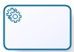 | Atividade. | Passo do processo executado automaticamente.
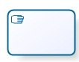 | Atividade. | Passo do processo executado manualmente.
 | Conexão sequencial. | Identifica a ordem em que as atividades do fluxo serão executadas.
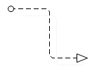 | Conexão sequencial. | Identifica uma segunda atividade, acionada por uma atividade principal dentro do fluxo.
 | Artefato. | Elemento que produz mais informações sobre o processo, não necessariamente estando associado ao fluxo principal. Exemplo: um documento produzido em determinada etapa do processo.
 | Decisão. | Indica o controle dos pontos de convergência e divergência no fluxo, indicando duas ou mais direções possíveis.
 | Evento. | Evento que finaliza o processo.

Módulo: Micromedição - Autoleitura

Conceito
A Autoleitura é um processo disparado através do atendimento virtual do Boto e permite aos clientes das concessionárias de água e saneamento registrarem a leitura do hidrômetro dos seus imóveis. Quatro condições são essenciais para o processo de Autoleitura:
- Imóvel residencial;
- Com usuário vinculado;
- Imóvel previamente cadastrado como apto a fazer a leitura do seu hidrômetro e do consumo de água do seu imóvel;
- Autoleitura dentro do período de faturamento do imóvel.

Modelo Macro do Processo Autoleitura
Na imagem abaixo, apresentamos uma visão geral para facilitar o entendimento do processo de autoleitura. Clique sobre a imagem para aumentar seu tamanho.
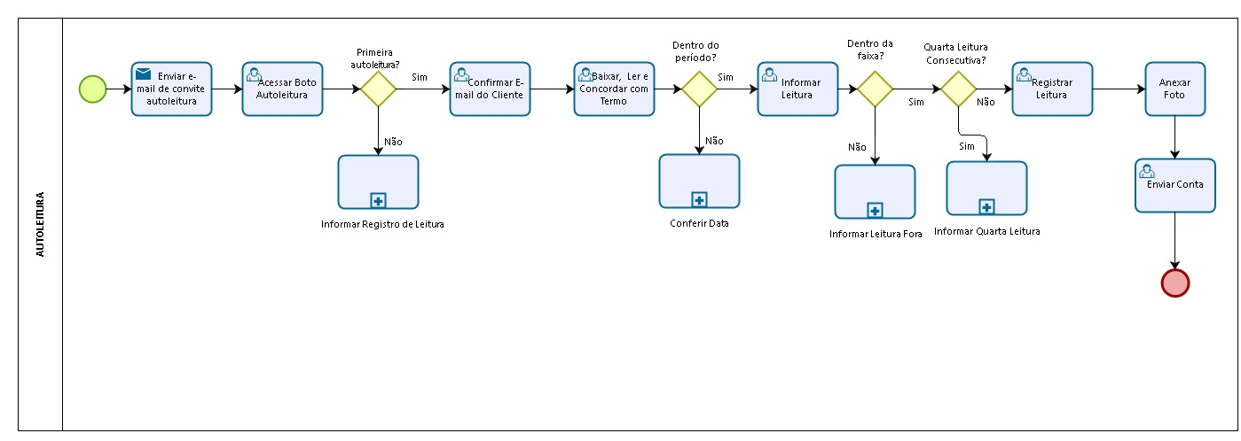

Descrição do Processo
Agora vamos detalhar o fluxo das etapas do processo macro visualizado no tópico anterior, indicando o papel de cada usuário responsável por executar cada etapa.
- Enviar E-mail de Convite Autoleitura: neste passo, um processo Batch dispara um e-mail que é enviado para clientes que já recebem suas contas de forma online, convidando-os a fazer autoleitura e passando o link do Boto no final do convite.
- Acessar Boto Autoleitura: aqui, o cliente trava contato com o serviço, ou direto pelo Menu ou mediante link do e-mail.
- Primeira Autoleitura?: a esta altura, o sistema identifica se o cliente já fez autoleitura antes, depois de o cliente digitar a Matrícula ou o CPF durante a interação.
  - Caso seja a primeira autoleitura, é preciso cadastrar o imóvel como apto para o serviço. Para tanto, é necessário que o sistema confirme o e-mail do cliente no passo Confirmar o E-mail do Cliente
  - Depois, o cliente tem contato com o termo de responsabilidade e aceite da autoleitura, no passo Baixar, Ler e Concordar com o Termo .
  - Em seguida, Informar Leitura se estiver dentro do período
    - Se estiver fora do período, Conferir Data, sendo orientado pelo atendente virtual a voltar em uma data específica.
    - Registrar a Leitura se estiver dentro da faixa de consumo.
    - Anexar Foto
    - E Enviar Conta. Porém, dependendo do parâmetro, essa conta pode ou não ser faturada, sendo enviada na hora ou depois para o cliente.
      - Agora, se a leitura informada estiver fora da faixa de consumo, é preciso Anexar Foto do Hidrômetro e abrir RA AQUI. O mesmo no caso em que está acontecendo uma Quarta Leitura Consecutiva.
- Cliente já fez autoleitura? O passo seguinte é Informar Registro de Leitura direto, sem cadastrar imóvel.

Modelo Micro do Processo Autoleitura: Informar Registro de Leitura
Na imagem abaixo, apresentamos uma visão geral para facilitar o entendimento do processo de informar autoleitura para imóveis já cadastrados como aptos.

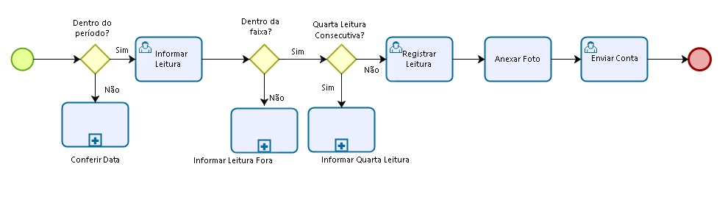

Descrição do Processo
Agora vamos detalhar o fluxo das etapas do processo micro visualizado no tópico anterior, indicando o papel de cada usuário responsável por executar cada etapa.
- Se estiver Dentro do Período, o usuário vai Informar a Leitura.
- Estando Dentro da Faixa, o Boto vai Registrar a Leitura. Depois, vai Anexar Foto do visor do hidrômetro com a numeração digitada.
- Registrada a leitura, o Boto cumpre o processo de Enviar Conta. Porém, dependendo do parâmetro, essa conta pode ou não ser faturada, sendo enviada na hora ou depois para o cliente.
  - Caso esteja fora do período, o atendente virtual direciona o usuário para Conferir Data, onde é orientado pelo atendente virtual a voltar em uma data específica.
  - Caso a leitura informada esteja fora da faixa, o Boto solicita uma confirmação e abre um RA, pedindo do cliente que anexe uma foto, no passo Informar Leitura Fora. O mesmo no caso de Informar Quarta Leitura.

Modelo Micro do Processo Autoleitura: Leitura Fora de Faixa
Na imagem abaixo, apresentamos uma visão geral para facilitar o entendimento do processo de leitura fora de faixa.

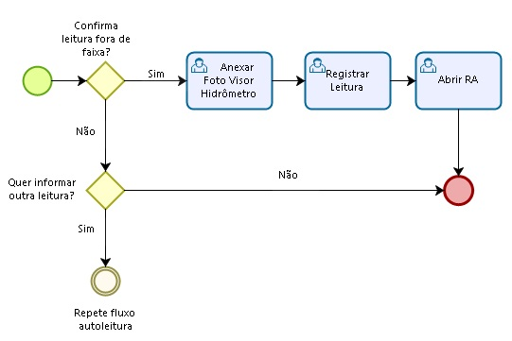

Descrição do Processo
Agora vamos detalhar o fluxo das etapas do processo micro visualizado no tópico anterior, indicando o papel de cada usuário responsável por executar cada etapa.
- Se o cliente não confirmar a leitura fora de faixa, o Boto pergunta se ele deseja informar outra leitura. Escolhendo sim, o Boto direciona o cliente para o início do processo macro, descrito AQUI. Caso o cliente não queira continuar, o Boto encerra o atendimento.
- Mas se o cliente confirmar a leitura fora de faixa, o atendente virtual solicita Informar Leitura Fora de Faixa e abre um RA. O mesmo para o caso de uma quarta leitura consecutiva. Nos dois casos, o Boto pede que o cliente digite os números que estão no visor do hidrômetro da foto, confirmando a autoleitura. Só depois disso é que o Boto vai Registrar Leitura e Abrir RA, sem Enviar Conta. Esta só será faturada depois da validação do setor responsável.

Modelo Micro do Processo Autoleitura: Conferir Data
Na imagem abaixo, apresentamos uma visão geral para facilitar o entendimento do processo que decorre quando o sistema identifica que a data para a autoleitura já passou ou ainda não chegou.

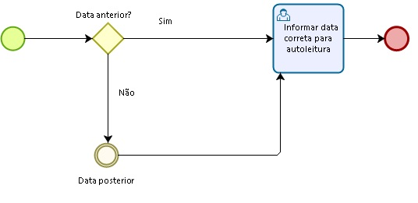

Descrição do Processo
Agora vamos detalhar o fluxo das etapas do processo micro visualizado no tópico anterior, indicando o papel de cada usuário responsável por executar cada etapa.
- Assim que o sistema identifica que a data corrente da autoleitura é anterior ou posterior à data da leitura do imóvel em questão, uma mensagem de crítica é visualizada, informando a data correta ao cliente e pedindo para que retorne no período especificado.

Modelo Micro do Processo Autoleitura: Informar Quarta Leitura
Na imagem abaixo, apresentamos uma visão geral para facilitar o entendimento do processo de informar a quarta leitura consecutiva.

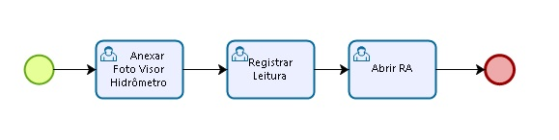

Descrição do Processo
Agora vamos detalhar o fluxo das etapas do processo micro visualizado no tópico anterior, indicando o papel de cada usuário responsável por executar cada etapa.
- Na quarta leitura consecutiva, o Boto solicita Anexar Foto do Visor do Hidrômetro. Em seguida, pede que o cliente digite os números que estão no visor do hidrômetro da foto, confirmando a autoleitura. Só depois disso é que o Boto vai Registrar Leitura e Abrir RA, sem Enviar Conta. Esta só será faturada depois da validação do setor responsável.

E com a descrição do processo de Conferir Data concluímos o Guia Geral de Processos de Negócios - Autoleitura. Para mais detalhes sobre o Boto, clique AQUI .
<< Voltar
~~NOSIDEBAR~~

